ПАМЯТКА

по добавлению на сайт

скопированного текста

из word-документов

При копировании текста из word-документов вместе копируется дополнительная информация по форматированию. Что может искажать отображение добавленной информации на сайте.

Чтобы избавиться от этого:
- Откройте сайт https://html-cleaner.com
- Вставьте скопированный текст в поле слева.
- Отметьте галочкой указанные на рисунке пункты
- Нажмите очистить
- Скопируйте получившийся результат и вставьте на страницу вашего сайта и сохраните.
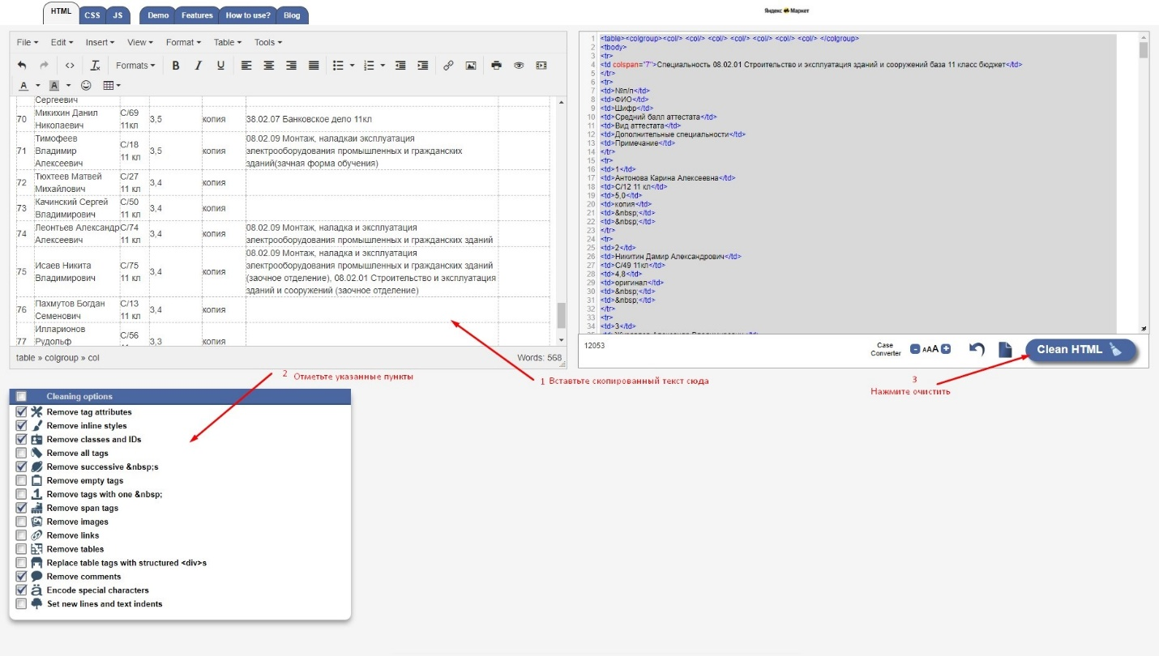
В админпанели вашего сайта вставьте получившийся текст в поле “Текст”
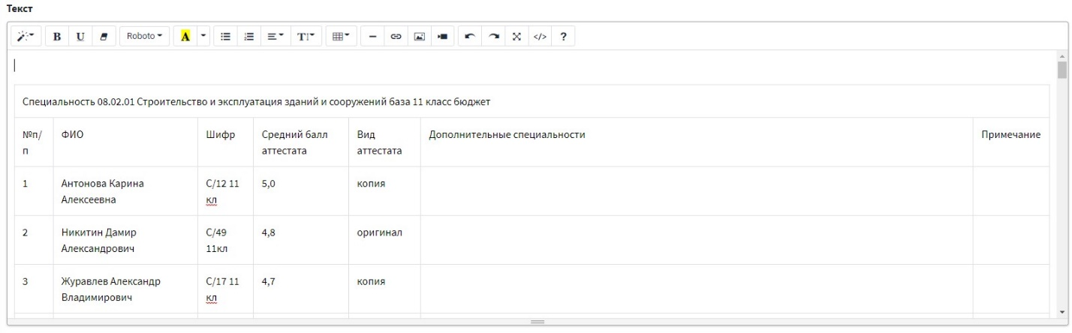
Также можно воспользоваться кнопками “ <> “ и “ </>” (исходный код), чтобы работать непосредственно html-кодом, совершив указанные выше действия.
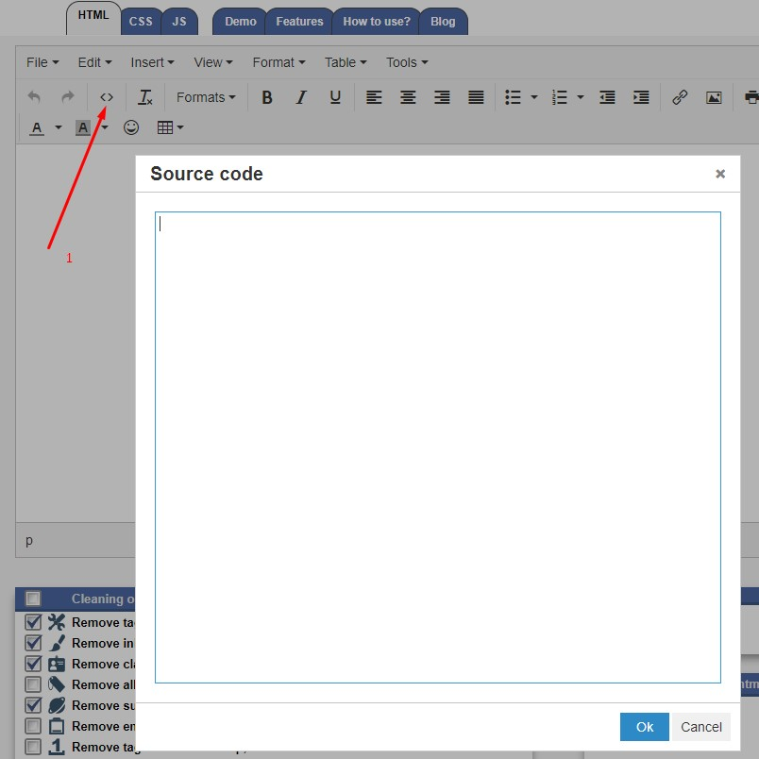

В админпанели вашего сайта вставьте получившийся текст, переключите отображение на обычное (еще раз нажав на </>) и сохраните.
